**SEPTIEMBRE LECCION 30: Jesús y Zaqueo**

**(Lucas 19:1-10)**

1. **Oración:** ore por la clase de hoy, y que no ayude a ser obedientes.
2. **Canto:** cantar un canto y usar instrumentos musicales con los niños.

Sugerencia: pueden dar la oportunidad para que el niño escoja el instrumento para hacerlo más participativo. Pueden usar músicos para que ayuden con el tiempo de cantos.

Sugerencias de Cantos: Puede buscar cantos que vayan con el tema de la clase.

1. **Lectura: Lucas 19:1-10** (Ponga a los niños que lean el versículo en español e inglés).
2. **Repaso de la clase anterior: En Agosto los niños aprendieron sobre los discípulos de Jesús y que él llamo a varios hombres con diferentes profesiones para seguirlo.**
3. **Clase: Zaqueo era un publicano (cobrador de taxes) y era rico también que talvez por su forma de ser y cobrar a la gente no era muy querida por el pueblo. Cuando él se dio cuenta que Jesús venía a Jericó, se subió en un árbol grande para ver a Jesús por estatura. Jesús sin haberlo conocido antes le llamo por su nombre y sabía que el necesitaba un cambio en su vida. Dios sabe quiénes somos y cuáles son nuestras necesidades y así como Zaqueo fue obediente a Jesús y se bajó pronto del árbol , también así nosotros tenemos que ser obediente. Zaqueo esa misma tarde que Jesús ceno con el decidió cambiar. Dio la mitad de sus riquezas y hasta le devolvió cuatro veces los que le había quitado a la gente. Nosotros tenemos que reconocer nuestros errores como Zaqueo y corregirlos.**
4. **Actividad: Recrear la escena de la historia.**

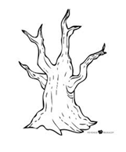 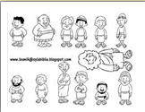

1. **Memorización de Versículo:** “Entonces él descendió aprisa, y le recibió gozoso” Mateo 1:6
2. **Oración:** ponga a un niño a orar por lo que aprendieron el día de hoy.
3. **Tiempo Libre y Merienda:** Si queda tiempo deje que los niños jueguen un rato.

**SEPTIEMBRE LECCION 31: Jesús y Nicodemo**

**(Juan 3:1-5)**

**1. Oración:** ore por la clase de hoy para que Dios les toque su corazón para que entiendan que tenga el deseo de recibir a Dios.

**2. Canto:** cantar un canto y usar instrumentos musicales con los niños.

**3. Lectura: Juan 3: 1-5** (Ponga a los niños que lean el versículo en español e inglés). Ojo: Juan 3:6-15 es difícil para enseñarle a los niños pero lo deben leer para referencia.

**4. Repaso de la clase anterior: El domingo pasado los niños aprendieron Jesús y Zaqueo.**

**5. Clase: Nicodemo era un principal, alguien con educación y poder en el pueblo quien vino a ver Jesús de noche. Pregunte a los niños porque será que Nicodemo vino noche? Él llego de noche para que nadie lo vea. Jesús solo era bien recibido por la gente pobre del pueblo. Los demos no creían que él era hijo de Dios. Nicodemo sabía que había algo diferente en Jesús porque cuando le llamo “Rabí” que significa maestro, un maestro de Dios. Nicodemo reconocía que todo lo que Jesús hacia era porque Dios estaba con él. Jesús le dijo que era importante nacer de nuevo para poder ver el reino de Dios. Pregúntele a los niños cual fue la respuesta de Jesús? Cual es significado de nacer del espíritu? Y nacer del agua? Nacer otra vez del espíritu es nacer del corazón, cuando uno reconoce a Jesús como su salvador. Nacer del agua es cuando es bautizado como Jesús fue bautizado por Juan.**

**Pregunte a los niños cuantos han aceptado a Jesús? Use esta oportunidad para hacer el llamado.**

**6. Hacer las siguientes actividades**

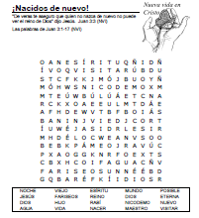

**7. Memorización**: “El que no naciere de agua y del Espíritu, no puede entrar en el reino de Dios.” (Juan 3:5)

**9. Oración:** ponga a un niño a orar, ore también por ellos para que puedan servir en la iglesia.

**SEPTIEMBRE LECCION 32: Jesús, Maria y Marta**

**(Lucas 10:38-42)**

**1. Oración:** ore por la clase de hoy y por cada niño para que podamos servir a Dios.

**2. Canto:** cantar un canto y usar instrumentos musicales con los niños.

**3. Lectura: Lucas 10:38-42** (Ponga a los niños que lean el versículo en español e inglés).

**4. Repaso de la clase anterior: El domingo pasado los niños aprendieron que era necesario nacer de nuevo espiritualmente para ver el reino de Dios.**

**5. Clase: Jesús fue a visitar a sus amigas Maria y Marta. Ellas estaban bien contentas de haber tenido a Jesús en su casa. Cuando Jesús llego a las casa de ellas las dos reaccionaron diferentes. Maria se sentó a los pies de Jesús a escucharlo mientras Marta se decidió al trabajo de la casa, talvez a prepárale la comida a Jesús. Marta le puso queja a Jesús que Maria no le ayuda a servir. Pregúntele a los niños quien tenía la razón? Que hubieran hechos escuchar a Jesús o prepárale la comida? Jesús respondió que Maria había escogida la mejor parte que era dedicarse a escuchar a Jesús en vez de estar preocupado por otras cosas. Use una referencia como muchas veces los niños en la iglesia están preocupados por otras cosas durante los servicios que estar pendiente del culto.**

**6. Hacer las siguientes actividades: Lo que no termine lo deben hace como tarea**

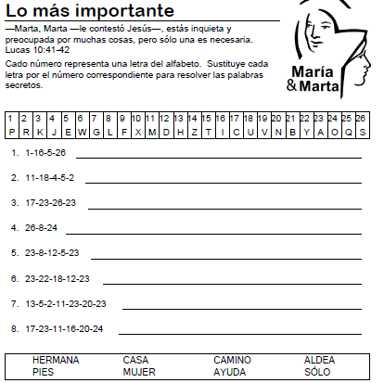 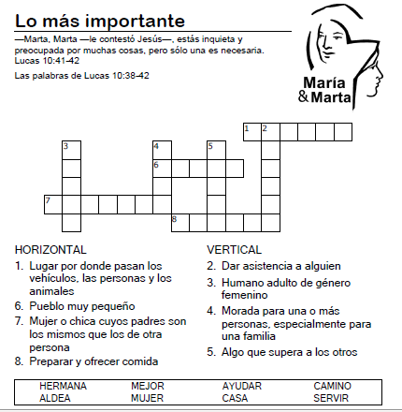

**7. Memorización: “**María ha escogido la buena parte” (Lucas 10:42)

**9. Oración:** ponga a un niño a orar, ore también por ellos para que puedan servir en la iglesia.

**10. Tiempo Libre y Merienda:** Si queda tiempo deje que los niños jueguen un rato.